* Was bedeutet globales Handeln? Wie würden Sie den Begriff in 2-3 Sätzen einer anderen Person erklären?
  + Man spricht von globalem Handeln, wenn ein Staat oder eine Firma aus einem Land, seine Güter in die gesamte Welt verkauft.
* Denken Sie über Ihren Alltag nach und zeichnen Sie in die Skizze Produkte, die Sie zu Hause haben und durch die Globalisierung möglich wurden. Überlegen Sie, aus welchen Länder Ihre Produkte stammen (könnten).
  + Smartphone: China
  + Fernseher: Taiwan
  + Hose: Taiwan
  + T-Shirt: Indien

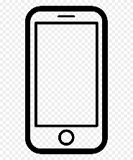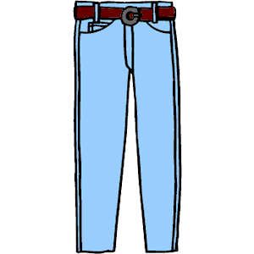



1. Lesen Sie den Online Zeitungsartikel „Globalisierung: was ist das eigentlich?“ durch und beantworten Sie die folgenden Fragen:
2. Welche europäische Stadt war im Mittelalter beim Handel mit asiatischen Handelsgütern engagiert?
   1. Venedig
3. Warum verlagerte sich die Vormachtstellung von dieser Stadt nach Spanien und Portugal?
   1. Durch die Entwicklung von Seekarten, Navigation und Fertigkeiten im Schiffbau. Außerdem hatten diese Länder sehr viel Geld durch das Gold und Silber aus der neuen Welt.
4. Recherchieren Sie online: Wofür ist Ferdinand Magellan bekannt?
   1. Magellan umsegelte als erster die Welt.
5. Im 19. Jahrhundert nahmen die Transportkosten im internationalen Handel drastisch ab. Warum?
   1. Durch die Erfindung der Dampfmaschine.